002 - N - Intentar realizar el Login con un Correo Inválido.

**Datos de Prueba:**

* Correo Electrónico: [oshy@gmail.com](mailto:oshy@gmail.com) (Inválido)
* Contraseña: oshykatara (válido)
* Ambiente: Integración
* Fecha ejecución: dd-mm-aaaa

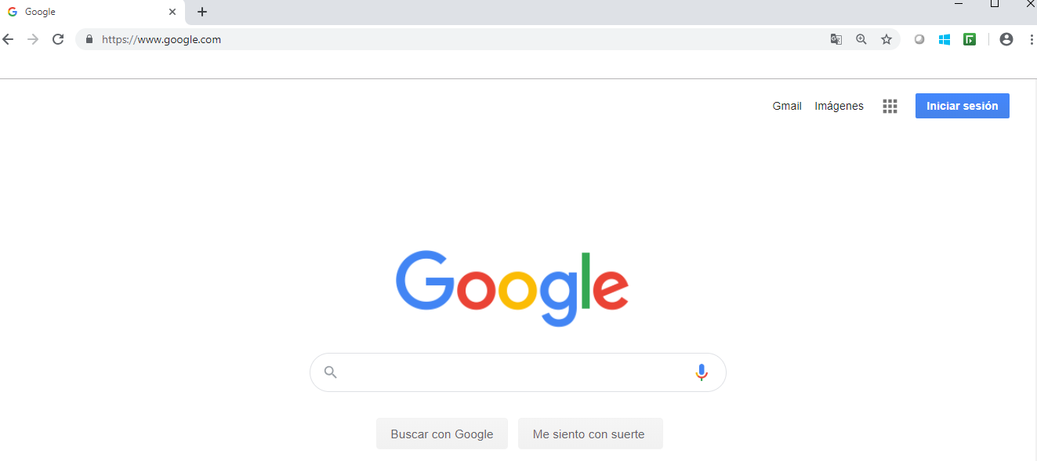

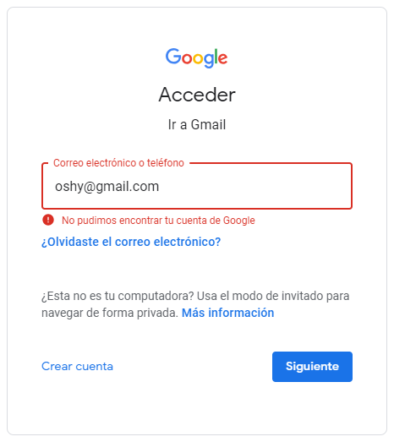

Status: **Passed**